WNIOSKODAWCA: Ostrołęka, ...............................
imię i nazwisko/nazwa firmy
.....................................................................
.....................................................................
PESEL/NIP ................................................... OSTROŁĘCKIE PRZEDSIĘBIORSTWO
adres zameldowania WODOCIĄGÓW I KANALIZACJI SP. Z O. O.
.....................................................................
.....................................................................
adres do korespondencji
.....................................................................
.....................................................................
telefon kontaktowy
.....................................................................

Oświadczenie akceptacji powiadomienia E-FAKTURA/SMS

Akceptuję usługę „POWIADOMIENIA E-FAKTURA/SMS” świadczoną przez Ostrołęckie Przedsiębiorstwo Wodociągów i Kanalizacji Spółka z o.o.

zgoda E-faktura zgoda SMS

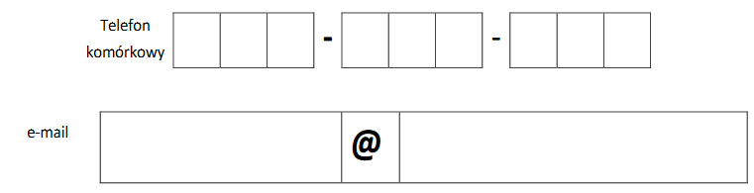
Oświadczam, że zapoznałem(am) się z treścią Regulaminu usługi POWIADOMIENIA E-FAKTURA/SMS obowiązującego w Ostrołęckim Przedsiębiorstwie Wodociągów i Kanalizacji Spółka z o.o.
________________________________________________________________________________________________________
Informacja o przetwarzaniu danych osobowych.
Zgodnie z art. 13 ogólnego Rozporządzenia Parlamentu Europejskiego i Rady (UE) 2016/679 z dnia 27 kwietnia 2016 r. w sprawie ochrony osób fizycznych w związku z przetwarzaniem danych osobowych i w sprawie swobodnego przepływu takich danych oraz uchylenia dyrektywy 95/46/WE (dalej RODO) informujemy, iż: Administratorem podanych przez Państwa danych osobowych jest Ostrołęckie Przedsiębiorstwo Wodociągów i Kanalizacji Sp. z o.o. z siedzibą w Ostrołęce, ul. Kurpiowska 21, 07-410 Ostrołęka (dalej OPWiK). Dane kontaktowe Inspektora Ochrony Danych Osobowych w OPWiK - e-mail: iodo@opwik.pl. Państwa dane osobowe przetwarzane będą w celu realizacji usługi, zapewnienia komunikacji, dochodzenia należności, obsługi zgłoszeń, reklamacji, roszczeń oraz w celach analitycznych i statystycznych, na podstawie art. 6 ust. 1 lit b) RODO. Dane przetwarzane są przez okres konieczny do realizacji w/w celów oraz okres wymagany przepisami o archiwizacji. OPWiK może przekazać dane podmiotom, którym na podstawie umowy powierzono przetwarzanie danych osobowych oraz podmiotom uprawnionym do uzyskania danych osobowych na podstawie przepisów prawa. Podanie danych osobowych jest dobrowolne, jednakże jest ono warunkiem realizacji usługi. Odmowa podania danych osobowych skutkuje brakiem możliwości współpracy z Administratorem. Przysługuje Pani/Panu prawo żądania dostępu do swoich danych osobowych, ich sprostowania prawo do ich otrzymania, ograniczenia przetwarzania lub usunięcia, przeniesienia swoich danych osobowych, prawo do sprzeciwu, prawo do cofnięcia zgody. Mają Państwo również prawo wniesienia skargi do organu nadzorczego. W odniesieniu do danych osobowych decyzje nie będą podejmowane w sposób zautomatyzowany.
Zgodnie z art.6 ust ust.1 lit a) RODO wyrażam zgodę na przetwarzanie moich danych osobowych dla potrzeb realizacji usługi.

Ostrołęka, dnia ……………………………… ……….……………………………………………
Czytelny podpis odbiorcy

